BACCALAURÉAT GÉNÉRAL

Épreuve pratique de l’enseignement de spécialité physique-chimie
Évaluation des Compétences Expérimentales

Cette situation d’évaluation fait partie de la banque nationale.

ÉNONCÉ DESTINÉ AU CANDIDAT

NOM : | Prénom :
Centre d’examen : | n° d’inscription :

Cette situation d’évaluation comporte quatre pages sur lesquelles le candidat doit consigner ses réponses.
Le candidat doit restituer ce document avant de sortir de la salle d'examen.

Le candidat doit agir en autonomie et faire preuve d’initiative tout au long de l’épreuve.
En cas de difficulté, le candidat peut solliciter l’examinateur afin de lui permettre de continuer la tâche.
L’examinateur peut intervenir à tout moment, s’il le juge utile.
L’usage de calculatrice avec mode examen actif est autorisé. L’usage de calculatrice sans mémoire « type collège » est autorisé.

CONTEXTE DE LA SITUATION D’ÉVALUATION

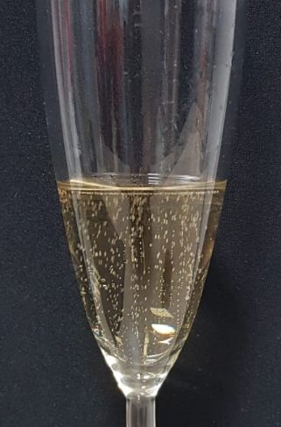 | Les bulles jouent un rôle très important lors de la dégustation du champagne. Leur naissance, leur taille, leur nombre, la vitesse à laquelle elles s’élèvent et d’autres aspects encore font l’objet d’études dans des laboratoires de recherche.  Une première observation révèle que le volume des bulles de dioxyde de carbone augmente au cours de leur ascension. Concernant cette augmentation de volume, plusieurs modélisations des bulles peuvent être envisagées.

Le but de cette épreuve est de rechercher, entre deux modèles proposés, lequel rend le mieux compte du grossissement d’une bulle lors de son ascension dans une flûte.

INFORMATIONS MISES À DISPOSITION DU CANDIDAT

Modèle 1 : la bulle fermée

On modélise ici la bulle de champagne comme un système fermé pour lequel la quantité de matière ne varie pas. On considère que la bulle est constituée d’un gaz parfait à température constante. Sa pression est la même que celle du liquide situé à la même hauteur qu’elle dans le verre.

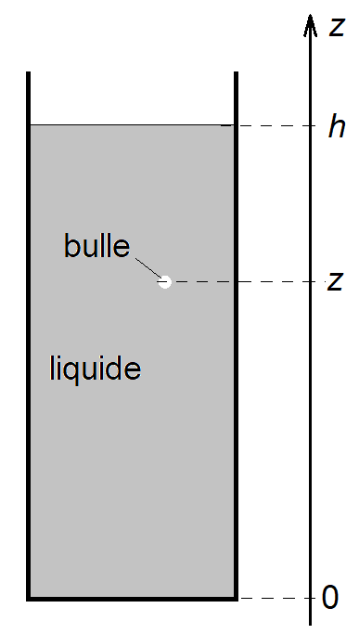  Figure 1 | Dans le cadre de ce modèle, le gaz constituant la bulle satisfait à la loi de Mariotte :  P(z)·V(z) = constante  où P(z) et V(z) sont la pression et le volume de la bulle à la hauteur z dans la colonne.  La loi de la statique des fluides permet d’obtenir une expression de la pression P(z) de la forme :  P(z) = a·(h - z) + b  où h est la hauteur de la colonne de liquide, z est la hauteur de la bulle dans la colonne et a et b sont des paramètres à déterminer.  Ainsi, dans le cadre de cette modélisation, le volume de la bulle augmente lors de son ascension parce que la pression diminue.
Modèle 2 : la bulle ouverte

On modélise ici la bulle de champagne comme un système ouvert pour lequel la quantité de matière varie par échange à la surface de la sphère. On considère que la bulle est constituée d’un gaz parfait à température constante dont la pression reste quasi constante.
Dans le cadre de cette modélisation, la capture de CO₂ se fait uniformément sur la surface de la bulle. Le volume de la bulle augmente lors de son ascension parce qu’elle capte le dioxyde de carbone dissous dans la phase liquide.

Dans cette hypothèse, la modélisation théorique dans le cadre des gaz parfaits conduit à l’équation suivante :
$$\frac{\text{d}\text{V}}{\text{d}\text{t}} \text{=} \text{k} \text{∙S}$$
où $\frac{\text{d}\text{V}}{\text{d}\text{t}}$ est la dérivée par rapport au temps du volume de la bulle, S est la surface de la bulle et k est une constante.

TRAVAIL À EFFECTUER

- Détermination de la pression dans le champagne en fonction de la hauteur z (20 minutes conseillées)

La masse volumique du champagne étant très proche de celle de l’eau, les mesures de pression peuvent être effectuées dans une colonne d’eau.

- À l’aide du matériel disponible, réaliser une série de 5 mesures afin de compléter le tableau suivant, en prenant en compte les deux remarques suivantes :
  - La hauteur d’eau h doit être mesurée chaque fois car elle augmente légèrement au fur et à mesure que le tuyau est enfoncé par déplacement de liquide.
  - La mesure de la hauteur z est prise au niveau de la surface du liquide à l’intérieur du tuyau.
 |  | h (m) | z (m) | P (Pa)

- Ouvrir et remplir le tableau du fichier « statique_des_fluides » présent sur le bureau de l’ordinateur.
- Utiliser les fonctionnalités du tableur-grapheur pour créer la grandeur « profondeur » : profondeur = h – z
- Modéliser le nuage de points P(profondeur) par une fonction affine.

Déduire de la modélisation les valeurs des paramètres a et b présents dans l’expression de la pression en fonction de la hauteur z : P(z) = a·(h - z) + b
a = ………………… b = …………………

APPEL n°1
Appeler le professeur pour lui présenter la modélisation
ou en cas de difficulté

- Finalisation des mesures concernant les bulles (20 minutes conseillées)

Le document 1 du fichier « Annexe_Docs 1 & 2 » montre la photographie du train de bulles qui ont été produites à intervalles de temps réguliers $τ$. Ainsi, tout se passe comme si l’on disposait de la chronophotographie de l’ascension d’une unique bulle.
Le document 2 du même fichier présente un agrandissement de la bulle n°22 à côté de laquelle a été tracé un cercle de même diamètre, ainsi qu’une échelle.

  - Pression

Pour le train de bulles de champagnes étudié, la hauteur h de champagne dans la flûte et la durée $τ$ entre deux émissions de bulle, ont été renseignées dans le fichier « Exploitation ».

- Ouvrir avec le tableur-grapheur le fichier « Exploitation ».
- Dans la fenêtre « paramètres » de Regressi ou « Feuille de calculs » de Latis Pro, associer aux grandeurs a et b les valeurs trouvées au paragraphe 1.
Remarque : On admet pour cette étude que ces valeurs rendent compte des conditions de pression lors de la prise de la photographie du train de bulles.

  - Diamètre et altitude

Les grandeurs suivantes ont été créées pour chaque bulle :
- t (s) est la date d’émission de la bulle ;
- z (m) est sa hauteur ;
- r (m) est son rayon ;
- S (m²) est sa surface ;
- V (m³) est son volume ;
- P (Pa) est la pression du gaz qu’elle contient.
- Exploiter le document 2 afin d’évaluer, en pixels, le diamètre D_{pix} de la bulle n°22

Bulle (i) | z_{pix} | D_{pix}
n°22 | 284 | ………

Remarque : l’ordonnée z_{pix} (ordonnée du centre du cercle par rapport au coin supérieur gauche de l’image) a été mesurée.

- Ouvrir à l’aide du logiciel tableur-grapheur le fichier « Exploitation » présent sur le bureau de l’ordinateur. Compléter le tableau avec les valeurs de z_{pix} et D_{pix} de la bulle 22.

APPEL n°2
Appeler le professeur pour lui présenter le fichier complété
ou en cas de difficulté

- Choix du modèle (20 minutes conseillées)

Les données expérimentales permettent de tester les relations associées à chacun des deux modèles de la bulle.

Proposer une exploitation des données afin de tester le premier modèle :
………………………………………………………………………………………………………………………………………
………………………………………………………………………………………………………………………………………

Proposer une exploitation des données afin de tester le deuxième modèle :
………………………………………………………………………………………………………………………………………
………………………………………………………………………………………………………………………………………

APPEL n°3
Appeler le professeur pour lui présenter l’exploitation envisagée
ou en cas de difficulté

Mettre en œuvre les deux exploitations une fois qu’elles ont été validées par l’examinateur puis conclure sur le modèle de la bulle de champagne qui rend le mieux compte de son grossissement lors de son ascension dans la flûte.
………………………………………………………………………………………………………………………………………
………………………………………………………………………………………………………………………………………
………………………………………………………………………………………………………………………………………

Défaire le montage et ranger la paillasse avant de quitter la salle.

